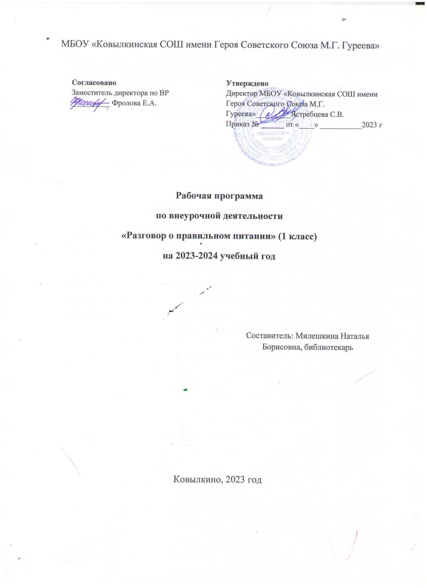

Пояснительная записка
«Чтобы сделать ребёнка умным и рассудительным,
сделайте его крепким и здоровым».
Ж.-Ж. Руссо
Рабочая программа по внеурочной деятельности «Разговор о правильном питании» составлена с требованиями Федерального государственного образовательного стандарта начального общего образования; Концепции духовно-нравственного развития и воспитания личности гражданина России; планируемых результатов начального общего образования.
В основе программы лежит авторская программа Безруких М.М., Филипповой Т.А., Макеевой А.Г. «Разговор о правильном питании».
Общая характеристика курса
За последние годы школа очень изменилась. И новое современное оборудование, и новые технологии и многое другое. Это облегчает труд педагога и делает обучение детей интересным и доступным. Но ничто не заменит общение педагога с детьми. Учитель постоянно ведёт с ребятами разговор о школе, в которую бы они ходили с радостью. Дети мечтают о радостной школе, а мы мечтаем, чтобы дети были, прежде всего, здоровы.
Главной задачей воспитания мы считаем сохранение физического, психического здоровья подрастающего поколения. Благополучие человека зависит от душевного и телесного здоровья, что напрямую связано с образом жизни, который ведёт человек. Здоровый образ жизни – это такое поведение, стиль жизни, который способствует сохранению и укреплению здоровья. И учить вести здоровый образ жизни надо начинать в детстве. Реализация программы «Разговор о правильном питании» в начальной школе является удачным тому примером.
Как показывают исследования специалистов, только 20% пап и мам знакомы с принципами организации здорового питания детей. Практически все родители сталкиваются с проблемами в организации питания детей: нежелание ребёнка завтракать перед школой, есть горячий завтрак – кашу, привычка есть в сухомятку, нежелание есть супы, овощи, молочные продукты, рыбу. Несмотря на это, далеко не все родители считают необходимым рассказывать детям о важности питания. Исходя из этого, работа с родителями (беседы, анкетирование) должна предшествовать непосредственной работе по программе.
Неконтролируемый поток рекламы (чипсов, газированных напитков, шоколадных батончиков, всевозможных конфет) формирует неправильный стереотип питания у детей. Семейные традиции зачастую тоже дают неправильное представление о питании: в некоторых семьях, например, в меню преобладают углеводы, мясо, крахмалистые продукты, в малых количествах употребляются овощи, фрукты, море продукты. Это приводит к дисбалансу в организме.
Следовательно, формировать правильное представление о питании необходимо начинать не только у детей младшего школьного возраста, но и у их родителей.
В увлекательной игровой форме дети должны знакомиться с гигиеной питания, узнавать о полезных и вредных продуктах, о совместимости и несовместимости продуктов между собой, получать представления о правилах этикета. Культура питания – это основа здорового образа жизни. Данная программа предусматривает пробуждение у детей интереса к народным традициям, связанным с питанием и здоровьем, расширение знаний об истории и традициях своего народа, формирование чувства уважения к культуре своего народа и культуре и традициям других народов.
Преимущество программы заключается в том, что её материал носит практико-ориентированный характер, актуален для детей. Всё, что они узнают и чему учатся на занятиях, они могут применить дома и в гостях уже сегодня.
Цель и задачи программы
Цель программы: формирование у детей основ культуры питания как одной из составляющих здорового образа жизни.
Образовательные задачи:
- развитие представления детей о здоровье как одной из важнейших человеческих ценностей,
- формирование готовности заботиться и укреплять здоровье;
- расширение знаний детей о правилах питания, направленных на сохранение и укрепление здоровья, формирование готовности выполнять эти правила;
- развитие навыков правильного питания как составной части здорового образа жизни;
- пробуждение у детей интереса к народным традициям, связанным с питанием и здоровьем, расширение знаний об истории и традициях своего народа.
Воспитательные задачи:
- развитие представления о социокультурных аспектах питания, его связи с культурой и историей народа;
- развитие представления о правилах этикета, связанных с питанием, осознание того, что навыки этикета являются неотъемлемой частью общей культуры личности.
Развивающие задачи:
- развитие кругозора, интереса к познавательной деятельности;
- развитие самостоятельности, самоконтроля;
- развитие коммуникативности;
- развитие творческих способностей.
Место курса в учебном плане
Программа курса «Разговор о правильном питании» адресована учащимся начальной школы и рассчитана на 4 года – полный курс обучения детей в начальной школе. В первом классе занятия проводятся 1 раз в неделю по 35 минут. Всего 33 часа в год.
Ценностные ориентиры содержания курса
Одним из результатов обучения программе «Разговор о правильном питании» является решение задач воспитания – осмысление и интериоризация (присвоение) младшими школьниками системы ценностей.
Ценность жизни и человека – осознание ответственности за себя и других людей, своего и их душевного и физического здоровья; ответственность за сохранение природы как среды обитания.
Ценность общения – понимание важности общения как значимой составляющей жизни общества, как одного из основополагающих элементов культуры.
Ценность добра и истины – осознание себя как части мира, в котором люди соединены бесчисленными связями, основывается на признании постулатов нравственной жизни, выраженных в заповедях мировых религий и некоторыми атеистами (например, поступай так, как ты бы хотел, чтобы поступали с тобой; не говори неправды; будь милосерден и т.д.).
Ценность семьи – понимание важности семьи в жизни человека, взаимопонимание и взаимопомощь своим родным; осознание своих корней; уважительное отношение к старшим, их опыту, нравственным идеалам.
Ценность труда и творчества – признание труда как необходимой составляющей жизни человека, творчества как вершины, которая доступна любому человеку в своей области.
Ценность социальной солидарности – обладание чувствами справедливости, милосердия, чести, достоинства по отношению к себе и к другим людям.
Ценность гражданственности и патриотизма – осознание себя как члена общества; желание служить Родине, своему народу; любовь к природе своего края и страны, восхищение культурным наследием предшествующих поколений.

Формы и методы обучения
В качестве организации занятий в программу внесены различные формы: экскурсии, наблюдение, сюжетно-ролевые игры, игры по правилам, мини проекты, совместная работа с родителями, групповые дискуссии, мозговой штурм.
Основные методы обучения: репродуктивный, проблемный обьяснительно-иллюстративный, частично-поисковый.
Планируемые результаты освоения курса
Личностные действия
Сформированность внутренней позиции школьника, адекватная мотивация внеучебной игровой деятельности, включая учебные и познавательные мотивы, установка на здоровый образ жизни, готовность следовать нормам здоровьесберегающего поведения, способность к моральной самооценке.
Регулятивные действия
Овладение всеми типами учебных действий, включая способность принимать и сохранять учебную цель и задачу, планировать ее реализацию, контролировать и оценивать свои действия, вносить соответствующие коррективы в их выполнение.
Познавательные действия
Приобретение знаний об основах рационального питания, представления о правилах этикета, связанных с питанием, умений пользоваться знаково-символическими средствами, действием моделирования, составлением проектов.
Коммуникативные действия
Способность учитывать позицию собеседника, уважительное отношение к иному мнению, организовывать и осуществлять сотрудничество и кооперацию с учителем и сверстниками, адекватно передавать информацию и отображать предметное содержание и условия деятельности.
Планируемые результаты 1-го года обучения (1 класс)
Ученики должны знать:
- полезные продукты;
- правила этикета;
- роль правильного питания в здоровом образе жизни.
Ученики должны уметь:
- соблюдать режим дня;
- выполнять правила правильного питания;
- выбирать в рацион питания полезные продукты.
Способы проверки результатов освоения программы
Подведение итогов по результатам освоения материалов данной программы может происходить в виде защиты творческих проектов, выставки работ по различным темам, проведение конкурсов, праздников.
Содержание разделов программы
Раздел I. Разнообразие питания (6 часов)
Если хочешь быть здоров. Знакомство с героями «Улицы Сезам». Куклы – Зелибоба, Кубик, Бусинка. Реальные персонажи – девочка Катя, папа Кати (дядя Саша), мама (тетя Нина), дворничиха тетя Даша.
Самые полезные продукты. Какие продукты полезны и необходимы человеку? Полезные продукты среди любимых блюд (практическая работа). Анкетирование «Полезные привычки». Экскурсия в магазин. Сюжетно-ролевая игра «Мы идем в магазин». Игра-соревнование «Разложи продукты на разноцветные столы». Динамическая игра «Поезд». Тест «Самые полезные продукты».
На вкус и цвет товарищей нет. Разнообразие вкусовых свойств различных продуктов. Кухни разных народов. Практическая работа «Определи вкус продукта». Конкурс-викторина «Что за чудо пирожки?» Игра «Приготовь блюдо».
Раздел II. Организация и гигиена питания (17 часов)
Как правильно есть. Основные принципы гигиены питания. Игра-обсуждение «Законы питания». Игра «Чем не стоит делиться». Работа в тетрадях, оформление плаката с правилами питания.
Удивительные превращения пирожка. Важность регулярного питания. Соблюдение режима питания. Соревнование «Кто правильно покажет время?». Тест. Игра «Доскажи пословицу». Игра «Помоги Кате». Демонстрация удивительного превращения пирожка.
Из чего варят кашу и как сделать кашу вкусной. Завтрак – обязательный компонент ежедневного меню, различные варианты завтрака. Игра «Пословицы запутались». Игра «Отгадай-ка». Игра «Знатоки». Игра «Угадай сказку». Конкурс «Самая вкусная и полезная каша». Викторина «Печка в русских сказках». Игра «Поварята». Составление меню завтрака.
Плох обед, если хлеба нет. Обед – обязательный компонент ежедневного меню, структура обеда. Игра «Угадай-ка». Игра «Секреты обеда». Игра «Советы хозяюшки». Игра «Лесенка с секретом». Составление меню обеда. Экскурсия на хлебозавод.
Полдник. Время есть булочки. Знакомство с вариантами полдника. Значение молока и молочных продуктов. Конкурс-викторина «Знатоки молока». Игра-демонстрация «Это удивительное молоко». Кроссворд «Молоко». Игра «Подбери рифму».
Пора ужинать. Ужин – обязательный компонент ежедневного меню, состав ужина. Игра «Объяснялки». Игра-демонстрация «Как приготовить бутерброд». Игра «Что можно есть на ужин». Составление меню ужина. Экскурсия в столовую.
Раздел III. Витамины и минеральные вещества в рационе здорового питания (10 часов)
Где найти витамины весной? Значение витаминов и минеральных веществ в жизни человека. Игра «Отгадай название». Игра «Отгадай мелодию». Игра «Вкусные истории».
Как утолить жажду… Значение жидкости для организма человека. Игра-демонстрация «Из чего готовят соки». Игра-демонстрация «Мы не дружим с сухомяткой». Игра «Праздник чая».
Что надо есть, если хочешь стать сильнее. Связь рациона питания с образом жизни. Высококалорийные продукты. Игра «Мой день». Игра «Меню спортсмена».
Овощи, ягоды, фрукты – витаминные продукты. Разнообразие фруктов, ягод, значение их для организма. КВН «Овощи, ягоды, фрукты – витаминные продукты». Стенгазета «Витаминная радуга».
Каждому овощу свое время. Разнообразие овощей, их полезные свойства. Игра-соревнование «Вершки-корешки». Игра-эстафета «Собираем урождай».
Материально-техническое обеспечение образовательного процесса
Библиотечный фонд (книгопечатная продукция)
- Безруких М.М., Филиппова Т.А., Макеева А.Г. Разговор о правильном питании/ Методическое пособие.- М.: ОЛМА Медиа Групп, 2011, 80с.
- Верзилин Н. Путешествие с домашними растениями.-Л., 1974,200с
- Кондова С.Н.Что готовить, когда мамы нет дома М., 1990,185с
- Ладодо К.С Продукты и блюда в детском питании. М.,1991,190с
- Похлёбкин В.В. История важнейших пищевых продуктов.М., 2000, 350с
- Справочник по детской диетике. М.1977., 340 с.
- Этикет и сервировка праздничного стола. М., 2002.400с
- Киселёва Г.Г., Ковалёв В.А. Как изучить состояние здоровья школьника?/ Начальная школа, 2007. - № 2
- Ковалько В.И. Здоровьесберегающие технологии в начальной школе. 1 – 4 классы. М.: «ВАКО», 2006.
- Копылов Ю.А., Полянская Н.В. Режим учёбы и отдыха ослабленных детей./ Начальная школа, 2007. - № 9
Павлова М.А. Дидактические игры, как средство формирования навыков здорового образа жизни. САРАТОВ 2006
Технические средства обучения:
- мультимедийный проектор, DVD-плееры, МРЗ-плеер;
- компьютер с учебным программным обеспечением;
- музыкальный центр;
- демонстрационный экран;
- магнитная доска;
- цифровой фотоаппарат;
- сканер, ксерокс и цветной принтер;
- специализированные цифровые инструменты учебной деятельности (компьютерные программы);

Календарно-тематическое планирование
№ | Тема | Характеристика основных видов деятельности ученика | Дата план./факт. | Примечание
Раздел I. Разнообразие питания (6 часов)
 | Знакомство с жителями «Улицы Сезам» | Знакомятся с героями «Улицы Сезам». Куклы – Зелибоба, Кубик, Бусинка. Реальные персонажи – девочка Катя, папа Кати (дядя Саша), мама (тетя Нина), дворничиха тетя Даша.
 | Если хочешь быть здоров | Имеют представление о важности правильного питания.
 | Самые полезные продукты | Формируется представление о полезных продуктах для человека. Имеют представление о необходимости ответственно относиться к своему здоровью и питанию.
 | Экскурсия в магазин
 | На вкус и цвет товарищей нет | Знакомятся с разнообразием вкусовых свойств различных продуктов, с кухней разных народов. Имеют практические навыки распознавания вкусовых качеств наиболее употребительных продуктов.
 | Кухни разных народов
Раздел II. Организация и гигиена питания (17 часов)
 | Как правильно есть | Имеют представление об основных принципах гигиены питания
 | Гигиена питания
 | Правила питания
 | Удивительные превращения пирожка | Формируется представление о роли регулярного питания и важности соблюдения режима дня
 | Режим питания школьника
 | Рацион питания
 | Завтрак | Формируется представление о каше как полезном и вкусном блюде, о завтраке как обязательном компоненте ежедневного меню.
 | Из чего варят кашу и как сделать кашу вкусной?
 | Секреты обеда | Формируется представление об обеде как обязательном компоненте ежедневного рациона питания, его структуре.
 | Плох обед, если хлеба нет
 | Полдник. Время есть булочки | Знакомятся с вариантами полдника.
 | Экскурсия на хлебозавод
 | Путешествие по улице Правильного питания | Знакомятся с понятием схема, чертеж, рисунок, график.
 | Это удивительное молоко | Формируется представление о значении молока и молочных продуктов.
 | Пора ужинать | Формируется представление об ужине как обязательном компоненте ежедневного рациона питания, его составе.
 | Как приготовить бутерброды
 | Экскурсия в столовую. Блюда для завтрака, обеда, ужина.
Раздел III. Витамины и минеральные вещества в рационе здорового питания
(10 часов)
 | Где найти витамины весной? | Знакомятся со значением витаминов и минеральных веществ в жизни человека.
 | Если хочется пить | Формируется представление о значении жидкости для организма человека, ценности разнообразных напитков.
 | Мы не дружим с Сухомяткой
 | Что надо есть, если хочешь стать сильнее | Формируется представление о связи рациона питания и образа жизни, о высококалорийных продуктах питания.
 | Овощи, ягоды и фрукты – витаминные продукты | Знакомятся с разнообразием овощей, ягод, фруктов, их полезными свойствами.
 | КВН «Овощи, ягоды, фрукты»
 | Витаминные истории
 | Каждому овощу свое время
 | Витаминная радуга
 | Праздник урожая | Закрепляют знания законов здорового питания. Знакомятся с полезными блюдами для праздничного стола.
Итого: 33 часа

Рабочая программа
по внеурочной деятельности
«Разговор о правильном питании»
1 класс

Составитель: Кошелева Е.Д.,
учитель высшей категории

Ковылкино - 2019

